パフォーマンスアナライザ
ユーザーズマニュアル

Performance Analyzer
Users Manual

July 1997
May 1998(ver2.04-)

目次
1. 概要 4
1.1 必要な装置と推奨ハードウェア 4
1.2 特徴 4
1.3 ソフトウェア開発環境との同時使用について 5
2. チュートリアル 6
2.1 基本設定による計測 6
2.1.1 ＰＡのインストールとテンポラリディレクトリの設定 6
2.1.2 被測定プログラムの実行 6
2.1.3 ＩＯポートアドレス設定 8
2.1.4 基本設定による計測 8
2.2 基本操作 9
2.2.1 表示切り替え 9
2.2.2 カーソル、マーカーの使い方 10
2.2.3 ビューの拡大縮小 10
2.2.4 アナリシス・ピクセル幅の変更 11
2.2.5 波形表示及びアクセス表示の表示レベルの変更 13
2.2.6 マップファイルの読み込み 14
2.2.7 スタック領域の設定 15
2.2.8 キャッシュミスを起こす関数の特定（フィルタの使用） 16
2.2.9 移動と検索移動 17
2.2.10 ウインドウの使い方(データの比較) 20
2.3 各種分析ツールの使用 21
2.3.1 データのダンプ 21
2.3.2 統計 23
2.3.3 ビデオメモリビューアー 25
3. トリガー条件の設定とテクニック 26
3.1 トリガー条件の設定 26
3.2 測定範囲の設定 29
3.3 テクニック 30
4. 詳細説明 31
4.1 メニューとボタン 31
4.1.1 メニューの説明 31
4.1.2 ボタンの説明 33
4.2 メインウインドウ説明 34
4.2.1 各部名称説明 34
4.2.2 メインメモリバスアナリシス 36
4.2.3 サブバスアナリシス 36
4.2.4 ビデオメモリアナリシス 37
4.2.5 GPUパケットアナリシス 37
4.2.6 リードライトペナルティー 38
4.2.7 ライトバッファペナルティー 38
4.2.8 ポリゴンペナルティー 39
4.2.9 波形表示 39
4.2.10 アクセス表示 39
4.3 オプション設定 40
4.3.1 オプションダイアログ 40

1. 概要
このマニュアルはプレイステーションの各種バス（メインメモリバス、サブバス、ビデオメモリバス）を監視し、プログラムを解析するパフォーマンスアナライザの使用方法を解説するものです。

1.1 必要な装置と推奨ハードウェア
パフォーマンスアナライザを使用するには以下の装置が必要です。

“PlayStation” ボード（DTL-H2700）、
IBM PC/AT互換機（ISAバスの空きスロット×1（但し3スロット分のスペースが必要）、
Windows 95もしくはWindows NT4.0、
メインメモリ32MB以上、空ディスク容量200MB以上、
解像度1024x768 16bit Color以上 が望ましい ）

Performance Analyzer（DTL-S2710）、
PS-X Software Development Tool

1.2 特徴
パフォーマンスアナライザを用いることにより以下の事が出来ます。

- 64メガバイトのDRAMを搭載しているので、1クロック毎に128ビットのデータをNTSCで約7.4Vブランク分、PALでは約6.2Vブランク分、一度に取り込み解析することが出来ます。
- 殆どのCPUチップの各外部信号及GPUのビデオメモリバスを観測します。従ってメインメモリアクセスの他に各種インタラプトやサブバスのアクセス状況、そしてビデオメモリへのアクセス状況も判ります。
- CPUデータの無駄読み、ライトバッファのフラッシュ、GPUパケット等の各種解析が簡単に行えます。
- メインメモリのアクセス状態を解析します。CPU,GPU等の通常転送、DMA転送の判別等を行い、色表示でバスの使用情報を表示します。このことによりフレーム区間でのバスアクセス状態が一目で判ります。
- いくつかの波形をロジックアナライザーのようにグラフで表示したり、数字でテキスト表示したりすることが出来ます。
- コンパイラで出力されたマップファイルを読み込み、各セグメント、グローバルシンボルに対するアクセス状況を表示することが出来ます。
- 指定された範囲の統計を取ることが出来ます。
- GUI環境上で、マウスで操作が簡単に行えます。また、マルチドキュメント構成、スプリットウインドー方式を取っているので、大容量のデータを効率的に比較したり、セーブした過去のデータと比較し、チューニング結果を簡単に比較することが出来ます。
- パフォーマンスアナライザのインターフェースにはISAバス拡張ボードを使用しているため、 測定したデータのダウンロードがスピーディーに行えます。
- 計測開始のトリガーとしてトリガースイッチ以外に、メインメモリバスのアドレスやデータなどを条件にすることができます。
- トリガー位置に対し、最大6Vブランク前のデータから取り込み、解析することが可能です。

1.3 ソフトウェア開発環境との同時使用について

パフォーマンスアナライザはソフトウェア開発環境と同時に使用することが可能です。すなわちデバッガ等の開発ツールとパフォーマンスアナライザを双方立ち上げ使用することが出来ます。また両者は独立した環境となっていますので、ソフトウェア開発ツールによりプレイステーションCPUのリセットを行なっても、パフォーマンスアナライザのトレースメモリは内容を保持したままになっています。

2. チュートリアル
この章では、付属のサンプルプログラムを使用して、パフォーマンスアナライザ（以下ＰＡと略します）の基本設定による計測、計測の結果の見方などの基本的な使用方法を説明します。

2.1 基本設定による計測
ここでは、ＰＡのインストール、被測定プログラムの実行、基本設定による計測の方法を説明します。

2.1.1 ＰＡのインストールとテンポラリディレクトリの設定
ＣＤ－ＲＯＭに入っている\pa\setup_j.txtに従い、ドライバーと実行ファイルをＰＣにインストールします。ＰＡは大量のテンポラリファイルを使用するため（１データで最大100MB）、テンポラリディレクトリをあらかじめ空き容量に余裕のあるドライブのディレクトリに設定する必要があります。以上の設定が終了後、ＰＡを実行して下さい。

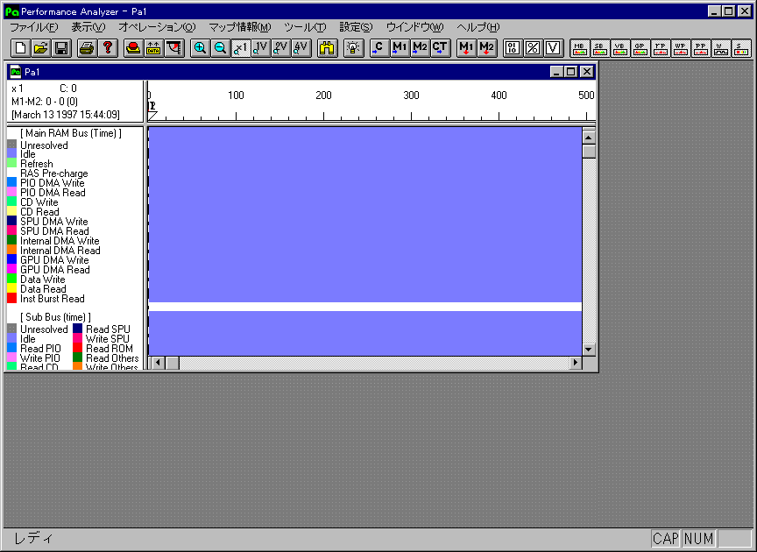
（図 1 計測前のＰＡの状態）

2.1.2 被測定プログラムの実行
ＰＡ（パフォーマンスアナライザ）で計測する対象プログラムは、ＰＡとは別に実行する必要があります。プログラムの実行には、ＣＤから起動する場合と、ダウンロードして実行する場合の２通りが可能ですが、ここでは簡単な説明にとどめます。なお、プログラムの実行には、あらかじめプログラム開発環境をセットアップする必要があります。プログラム開発環境のセットアップや使用方法の詳細については、「プログラマーズガイド」をご覧ください。

以下はＷｉｎｄｏｗｓ９５でＳＤｅｖＴＣと組み合わせて使用する例です。
ＤＯＳプロンプト上で、以下のコマンドを実行してください。

「ＣＤから起動する場合」
C:\> resetps 0

「ダウンロードする場合」（付属のサンプルプログラムを実行する場合）
C:\> CD \PA20\SAMPLE
C:\PA20\SAMPLE> resetps 1
C:\PA20\SAMPLE> run tuto0
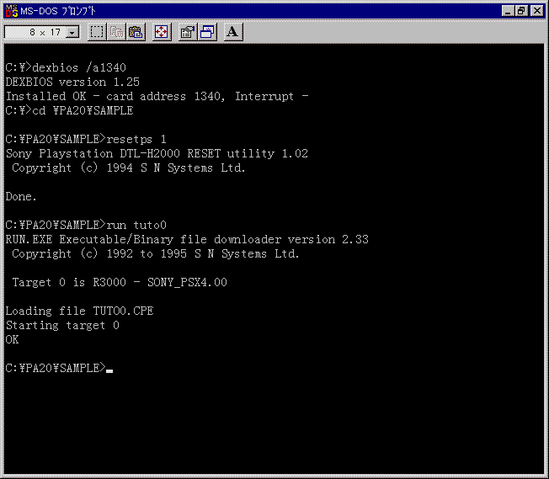
（図 2 ダウンロード画面）

これ以降の説明は、ダウンロードされたサンプルプログラムを対象に行います。

2.1.3 ＩＯポートアドレス設定
ＰＡ（パフォーマンスアナライザ）により、サンプルプログラムの計測をはじめる前に、ＩＯポートアドレスを設定します。
ＩＯポートアドレスの設定はver2.04以降よりドライバーのインストール時に設定するようになりました。詳しくは\pa\setup_j.txtをご覧ください。

2.1.4 基本設定による計測
デフォルトの設定では、計測開始のタイミングをトリガースイッチ（付属のフットスイッチ）のみで指定します。計測開始のトリガー条件としては、この他にメインメモリバスのアドレスやデータなどを使用することができます。これらの条件の指定は、「設定」メニューの「トリガー設定...」で行えます。詳細は、「3.2トリガー設定」をご覧ください。
「オペレーション」メニューの「計測の実行」を選択して下さい。以下のようなダイアログが表示されます。

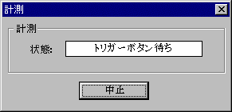
（図 3 計測ダイアログ）

計測したい場面が現れたら、トリガースイッチを押してください。今回のようにトリガースイッチ以外のトリガー条件がない場合は、直ちにデータの読み込みが開始されます。もし、トリガー条件として、トリガースイッチ以外の指定がされている場合はスイッチを押した後、全ての条件が成立後に測定されたデータの読み込みが開始されます。

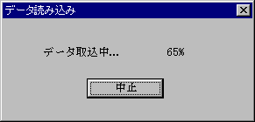
（図 4 データ読み込み中のダイアログ）

2.2 基本操作
ここではメインウインドウの表示設定やカーソルの使い方など、解析のための基礎となる操作について説明します。なお、アナリシス、波形表示、アクセス表示のそれぞれグラフについての詳細は、「4.2 メインウインドウ説明」をご覧ください。

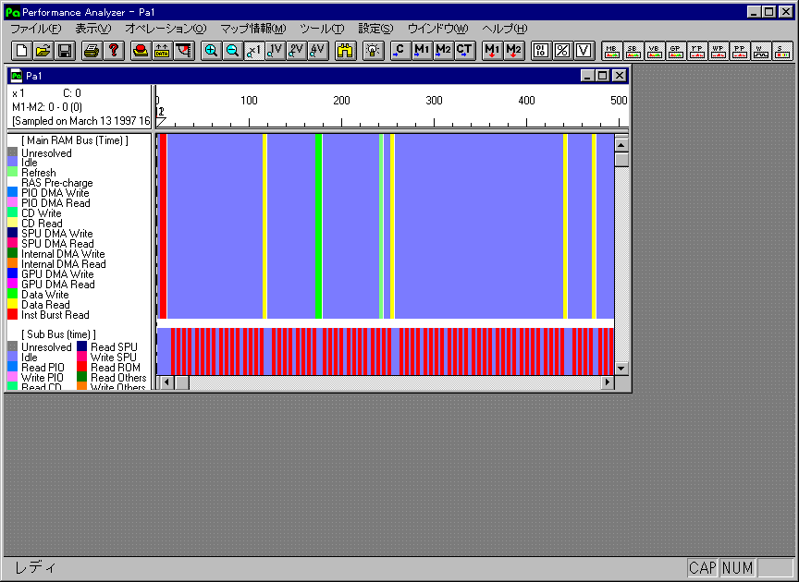
（図 5 測定後のＰＡの状態）

2.2.1 表示切り替え
グラフには、７つのアナリシスと、波形、そして２つのアクセス表示があります。デフォルトでは、全てのグラフが表示される設定になっていますが、その各々について表示・非表示の設定が可能です。ツールバーの右側の９つのボタン 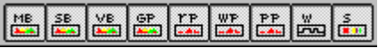 が、それぞれに対応します。押された状態で表示、ボタンが盛り上がった状態が非表示です。
測定したばかりのグラフの表示には時間がかかります。表示倍率が低く、表示領域が広くなるほど、さらに時間がかかりますが、参照する必要のないグラフを非表示にしておくことによって、表示時間を短縮することができます。たとえば、メインメモリバスとビデオメモリバスだけを表示の設定にしておき、必要な時だけ他のグラフを表示することができます。
なおこの設定は、オプションダイアログでも可能です。設定を保存することにより、次回からのデフォルトとして設定できます。詳細は、「4.3 オプションダイアログ」をご覧ください。

2.2.2 カーソル、マーカーの使い方
メインウインドウの上でマウスをクリックしてみましょう。縦線が現われます。これはカーソルで、今注目している位置を示すのに使われます。（ビューが最初に作られる時はクロック０点に位置しています。）今度は右側のグラフをクリックしてみます。左のグラフとは独立にカーソルを設定することができます。では表示メニューからM1→カーソル（ツールバー・ボタン）を実行してください。スケールにM1というマーカーが現われます。その近辺をクリックしてみるとわかるように、マーカーがその地点に移動しています。ＰＡではマーカーが２つあり、各々M1、M2と呼ばれます。この２つのマーカーは、位置のマーキングに使われたり、統計量を測定するための範囲の設定などにも使われます。ではマウスをクリックしてカーソルを別の位置に移動した後、今度はツールバーのをクリックしてみます。カーソル位置にM2が移動しました。この様にツールバーにあるボタンでもマーカーを移動することが出来ます。ここで注意することはウィンドウをスプリットした場合、カーソルは各々左右のグラフで独立に動きますが、M1、M2は共通となります。また、データ測定後にはMTというトリガー位置を示すマーカーが出現します。ツールバーのをクリックすると、カーソルはMTに移動します。

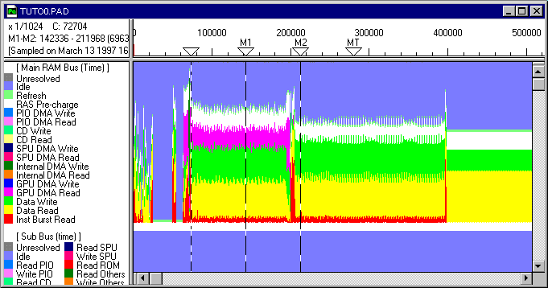
（図 6 カーソル、マーカー、トリガー位置）

2.2.3 ビューの拡大縮小
ビューを縮小して広い範囲を見るときは表示メニューから縮小を選びます。更にメニューが開かれ各々の倍率でビューを表示することが出来ます。現在の半分を選ぶと今の倍縮小されます。拡大する場合は表示メニューから拡大を選択し、同様に倍率を指定します。現在の２倍ではビューは今の倍に拡大されます。倍率を１ピクセル１クロックの元の状態に戻すときは表示メニューの原寸を選んでください。これらの倍率変更のコマンドはスプリットウィンドウでも全てのビューに適用されます。また倍率はビューの左上に表示され、カーソルが真ん中にくるべくスクロールされます。

移動コマンドと同様にこれらの倍率変更コマンドはツールバーにも登録されています。は現在の２倍、は現在の半分、は原寸です。、、は各々のフレーム区間が画面全体に表示されるべく倍率を変更します。（但し小さなディスプレイでは正確に全体が表示されないことがあります。）

2.2.4 アナリシス・ピクセル幅の変更
倍率が1の時はアナリシスは縦棒ですが、倍率をどんどん下げて行くと幅1ピクセルの棒はヒストグラム表示になります。例えば倍率を1/16にしたときは各棒は16クロックの中で各々のステータスが何割ずつ使われたかを色で表示します。（縦方向の順序は左にあるラベルと同じく固定されてます。）では倍率を1/512にしてみて下さい。ヒストグラムが平均化されて、時間に対するバスの使われ方の変化が視覚的に理解できます。では1/64に戻してみましょう。次のように表示されます。

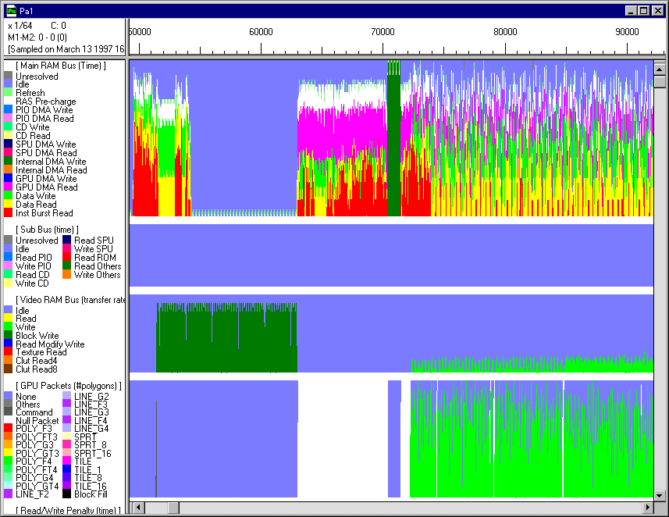
（図 7 アナリシス（倍率1/64、ピクセル幅1））

今度は細かすぎて、隣の色と混ざりあい、よく判りません。そこで「設定」メニューから「オプション...」を選択して、オプションダイアログ中の「アナリシス・ピクセル幅」を変更します。
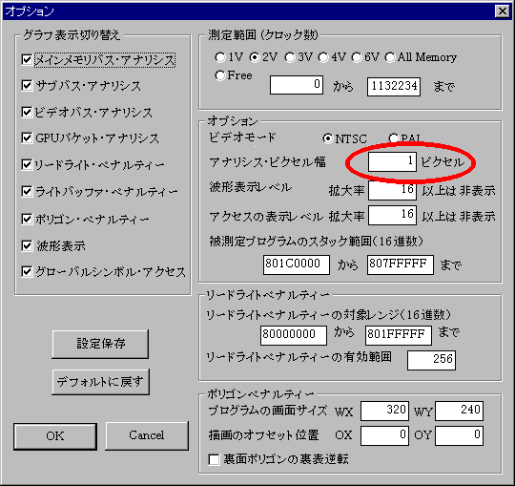
（図 8 アナリシスピクセル幅の設定（オプションダイアログ））

これは先ほどのヒストグラムを計算するピクセル幅を変更して見やすくするためのものです。デフォルトでは１ピクセルになっていますが、ここで5ピクセルとしてみましょう。アナリシスは次のように変わります。
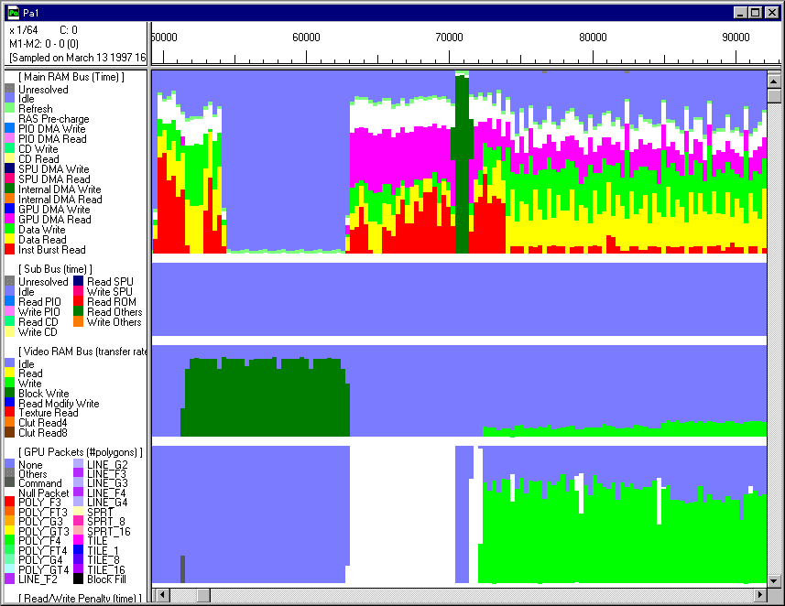
（図 9 アナリシス（倍率1/64、ピクセル幅5））

このように目的によりピクセル幅を変更して見やすく表示することが出来ます。

2.2.5 波形表示及びアクセス表示の表示レベルの変更
波形表示の表示と非表示は切り替えられます。倍率を16に変更すると波形が表示されます。更に倍率を1/4、1/8にします。1/8まで波形が表示され、1/16では表示されないことが分かります。「設定」メニューから「オプション...」を選択し、オプションダイアログ中の「波形表示レベル」でレベルを変更します。デフォルトでは拡大率16以上は非表示になっていますが、この数値を32にすると表示されます。
またアクセス表示の表示レベルを変更するには同様に「設定」メニューから「オプション...」を選択し、オプションダイアログ中の「アクセスの表示レベル」でレベルを変更します。

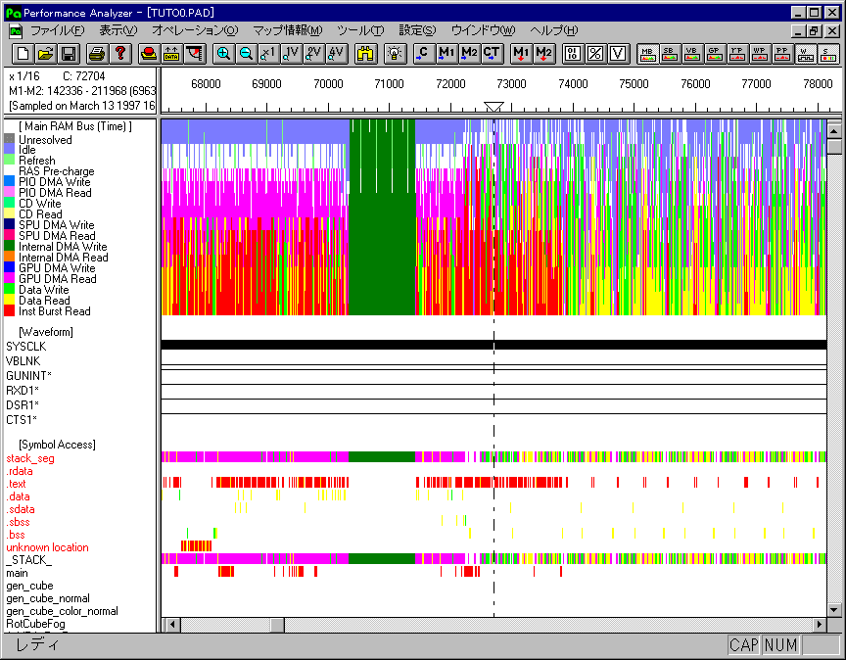
（図 10 波形表示とアクセス表示（倍率1/16、表示レベル32））

2.2.6 マップファイルの読み込み
「マップ情報」メニューの「ファイルの読み込み」を選択して、マップファイルを読み込みます。
現在読み込めるマップファイルは、以下の３種類です。
ただし、1 ) 以外のマップファイルでは、セグメント情報を取得できません。

1 ) SDevTC開発環境で作成されたマップファイル。（*.map）
作成例） ccpsx -O3 -Xo$80010000 /m tuto0.obj -otuto0.cpe,tuto0.sym,tuto0.map
2 ) SDevTC開発環境で作成されたシンボルファイル（*.sym）からdumpsymで作成した
シンボルファイル（*.dsm）。
作成例） ccpsx -O3 -Xo$80010000 tuto0.obj -otuto0.cpe,tuto0.sym
dumpsym tuto0.sym > tuto0.dsm
3 ) NEWS等の開発環境で、nmで作成したシンボルファイル（*.nm）
作成例） nm a.out > a.nm

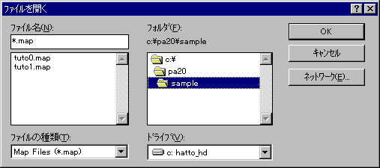
（図 11 マップファイルの読み込みダイアログ）
注）Psy-Qプログラマーツールを使用している方は、本文中のSDevTCをPsy-Qとみなしてご覧ください。

2.2.7 スタック領域の設定
プレイステーションでは、スタック領域はカーネルが設定する場合と、リンカーが指定する場合と、ユーザープログラムが設定する場合の３通りがあります。ＰＡではデフォルトの値として0x801C0000から0x807FFFFF番地までがスタック領域に設定されていますが、アクセス表示でスタックへのアクセスを正確に表示するためには、プログラムごとに変更する必要があります。
「設定」メニューの「オプション...」を選択し、オプションダイアログの中の「被測定プログラムのスタック範囲」を変更します。

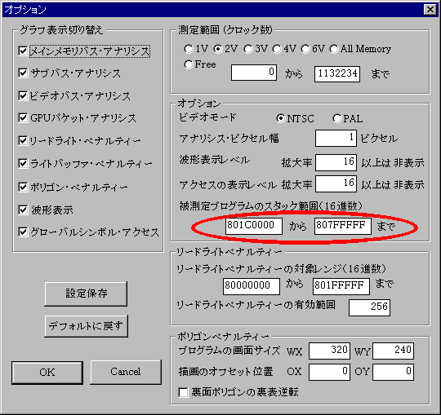
（図 12 オプションダイアログ - 被測定プログラムのスタック範囲）

2.2.8 キャッシュミスを起こす関数の特定（フィルタの使用）
まず、メインメモリバスでインストラクション・バースト・リード（キャッシュ・ミス）の著しい場所を範囲指定（参照: カーソル、マーカーの使い方）します。
つぎに「マップ情報」メニューの「フィルタの使用」をチェックします。これにより、指定された範囲でアクセスされたグローバルシンボルのみが表示されます。グローバルシンボルへのアクセスの中で、メインメモリバスがインストラクション・バースト・リードの状態のものがキャッシュミスを起こしている関数です。
また、範囲設定を変更した場合は、「マップ情報」メニューの「フィルタリング」を選択し、再度フィルタリングを行う必要があります。

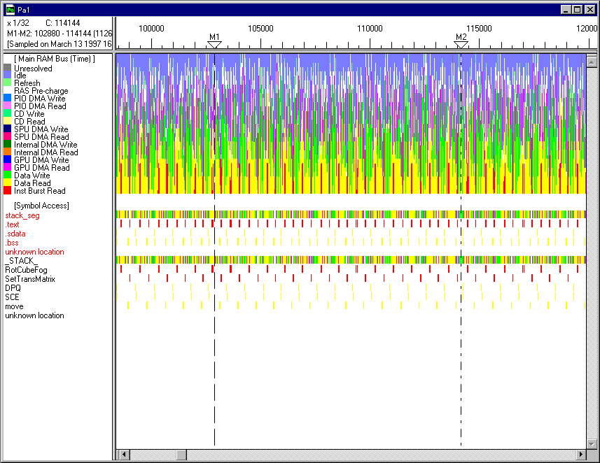
（図 13 フィルタの使用）

2.2.9 移動と検索移動
「表示」メニューをプルダウンしてください。カーソルへ移動（ ）、M1へ移動（ ）、M2へ移動（ ）、カーソル → トリガー位置（ ）、Vブランク単位で移動、クロック指定で移動とあります。これらを使って画面を移動させることが出来ます。一部はツールバーのボタンコマンドに登録されていてダイレクトに実行することが出来ます。これらの移動コマンドはスプリットウィンドウの場合現在注目しているビューに適用されます。つまり最後にマウスをクリックしたグラフをスクロールさせます。またクロック指定で移動を選ぶと次のようなダイアログボックスが開かれます。
移動先をクロック位置で指定してOKをクリックすると移動することが出来ます。（最初に現在のカーソル位置が入っています。）Ｖブランク単位で移動とクロック指定で移動はカーソルの位置を移動させてスクロールすることに注意してください。スクロールは移動先位置が中央に来るように行われます。
表示メニューの原点→M1、原点→M2はM1、M2を各々原点座標に移動させます。これらはスクロールを行いません。また表示メニューの再描画はビューをリフレッシュしたいときに使われます。

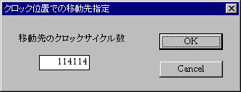
（図 14 クロック指定で移動ダイアログ）

検索移動を使うことで、７つのアナリシスと、波形表示、アクセス表示の任意の状態の個所に移動することができます。「表示」メニューの「検索移動」を選択して検索ダイアログを開きます。

検索移動では、以下の条件の中から複数指定できます。

1 ) メインメモリバスの状態（インストラクション・バーストリードなど）
2 ) メインメモリバスの任意のアドレスへのアクセス（シンボルリストからアドレスを得ることもできます。）
3 ) メインメモリバスの任意のデータ
4 ) サブバスの状態
5 ) ビデオメモリバスの状態
6 ) ビデオメモリ範囲指定（指定した範囲のビデオメモリのアクセスがある個所）
注）「ビデオメモリ範囲指定」のチェックボックスがチェックされてる必要があります。
7 ) GPUパケットの種類
8 ) 信号の波形（立ち上がりや立ち下がりの変化による検索）
9 ) リードライトペナルティーのストールサイクル個所
10 ) ライトバッファペナルティーのストールサイクル個所
11 ) ポリゴンペナルティー個所

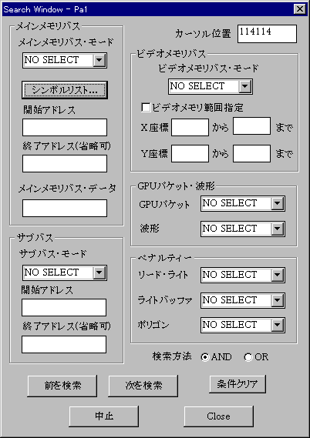
（図 15 検索移動ダイアログ）

条件を設定後に、「前を検索」ボタンか「次を検索」ボタンで検索を開始します。途中で止めたい場合には、「中止」ボタンを押します。また検索方法として、ANDとORを切り替えることができます。

各ボタン説明

「検索方法」AND、ORラジオボックス ANDでは設定した全ての条件を満たす個所、ORでは設定した
条件のいずれかを満たす個所を検索します。
「前を検索」ボタン 検索条件を満たす個所を前方検索します。
「次を検索」ボタン 検索条件を満たす個所を後方検索します。
「中止」ボタン 検索を中断します。
「条件クリア」ボタン すべての条件をクリアします。
「Close」ボタン 検索ダイアログを閉じます。
2.2.10 ウインドウの使い方(データの比較)
各ビューはスプリットバーで別れています。これをドラッグすると各ビューの大きさを変更することが出来ます。もしスプリットウィンドウをやめたい時はスプリットバーを上下左右のどちらかの端にドラッグします。またダブルクリックすることによりスプリットバーを消してウィンドウを元どおりにすることも出来ます。縦横に分割してあるスプリットウィンドウを一度に戻したいときはどうしたら良いでしょうか。縦横のスプリットバーの交差点をダブルクリックしてみてください。これで一度に戻すことが出来ます。では元に戻ったこのウィンドウのスクロールアローの端にある小さな棒をダブルクリックしたらどうなるでしょうか。先ほどはドラッグしてビューを分割しましたが、ダブルクリックするとビューは丁度半分の大きさに２分割されるようになります。
このパフォーマンスアナライザはマルチドキュメント機能をサポートしています。即ち一度に複数のデータを同時に表示して比較することが可能です。先にセーブしたファイルを開き表示してみましょう。またウィンドウメニューから新しいウィンドウを開くを選択して、同じデータのコピーを表示することができます。更にファイルメニューから新規作成を選択して、新たに信号を計測します。次にウィンドウメニューから並べて表示を選択して下さい。画面は以下のように表示されます。

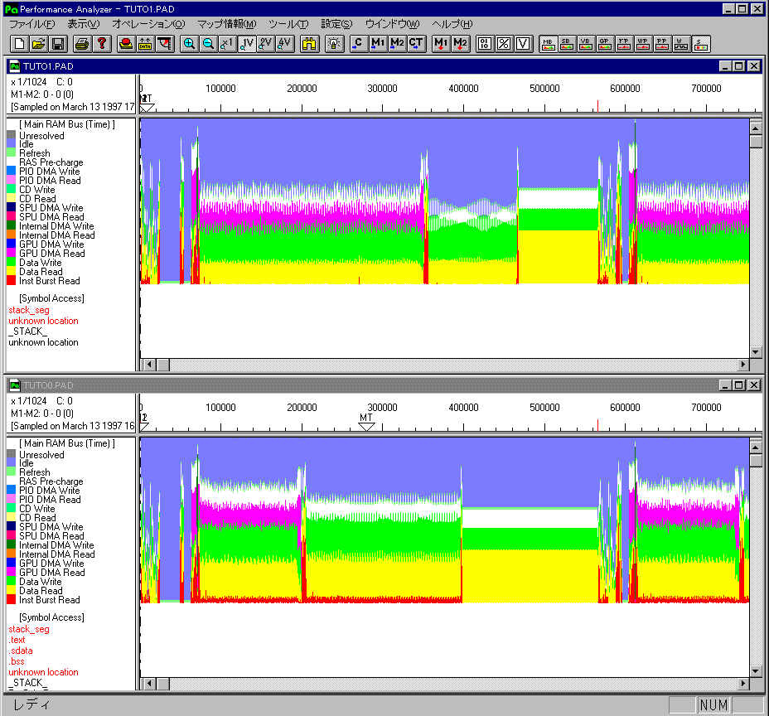
（図 16 データの比較）

このような機能やスプリットウィンドウ機能を組み合わせることにより、データを比較しながらプログラムのチューニングを行うことが出来ます。
2.3 各種分析ツールの使用
ＰＡでは、データのダンプ、統計、ビデオメモリビューアーという３種類の分析ツールが用意されています。

2.3.1 データのダンプ
データのダンプでは、カーソル付近のデータをデータダンプで表示します。
「ツール」メニューの「データのダンプ...」を選択するか、ツールバーのデータのダンプボタンを押すか、またはメインウインドウ内の目的の場所でダブルクリックします。

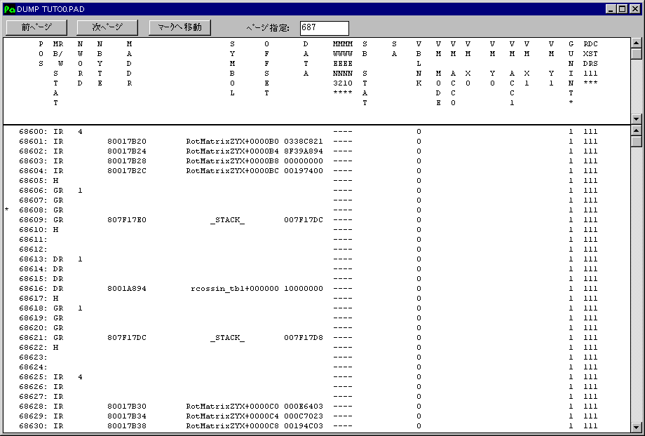
（図 17 データのダンプ）
データの内容は以下の通りです。

POS クロック位置を示します。
MB STAT, R/W メインメモリバスのステータスを示します
空白: アイドル
IR: インストラクションバーストリード
DR: CPUのデータリードアクセス
DW: CPUのデータライトアクセス
GR: GPUのDMAリードアクセス
GW: GPUのDMAライトアクセス
CR: CDのリードアクセス
CW: CDのライトアクセス
SR: SPUのDMAリードアクセス
SW: SPUのDMAライトアクセス
MR: 内部のDMAリードアクセス（MDEC、OTクリアがあります）
MW: 内部のDMAライトアクセス（MDEC、OTクリアがあります）
PR: PIOのDMAリードアクセス
PW: PIOのDMAライトアクセス
H: RASプリチャージ期間（ハードウェアのメモリアクセスのオーバーヘッド）
R: リフレッシュサイクル
U: 不定
NWORD RASサイクルにおける全転送ワード数
NBYTE RASサイクルにおける全転送バイト数（ライトのみ意味があります）
MADDR メインメモリバスのアドレス（0x80000000が開始アドレスと仮定されます）
SYMBOL MADDRのグローバルシンボル表示
OFFSET SYMBOL内でのオフセット（１６進表示。但しスタックでは表示されない）
MWEN0～3 ワード中のどこのバイトがかかれているか。（“w” 書き込み “-” 無書き込み）
SB STAT, R/W サブバスのステータスを示します
空白: アイドル
RP: PIOに対してのリードアクセス
WP: PIOに対してのライトアクセス
RC: CDに対してのリードアクセス
WC: CDに対してのライトアクセス
RS: SPUに対してのリードアクセス
WS: SPUに対してのライトアクセス
RR: ROMに対してのリードアクセス
RO: その他のデバイスに対してのリードアクセス
WO: その他のデバイスに対してのライトアクセス
U: 不定
SA サブバスのアドレス
VM MODE ビデオメモリバスのモード
R/W: ピクセルのリード/ライトアクセス
RMW: ピクセルのリードモディファイライト（半透明）アクセス
TXR: テクスチャリードアクセス
CR4: ４ビット（１６色）パレットのリードアクセス
CR8: ８ビット（２５６色）パレットのリードアクセス
SPC: ビデオメモリのコントロールサイクル
VM ACC0 ビデオメモリチップ0のアクセス
VM X0 ビデオメモリチップ0のX座標
VM Y0 ビデオメモリチップ0のY座標
VM ACC1 ビデオメモリチップ1のアクセス
VM X1 ビデオメモリチップ1のX座標
VM Y1 ビデオメモリチップ1のY座標
GUNINT* ガンからの割り込み要求
RXD1* 対戦ケーブルの信号（受信データ）
DSR1* 対戦ケーブルの信号（データセットレディ）
CTS1* 対戦ケーブルの信号（クリアトゥセンド）
注）“*”は、負論理の信号を示します。

注）スタック領域が正しく設定されていない場合、グローバルシンボルの最高位のアドレスをもつシンボルがス
タックアドレスと間違えられて表示されることがあります。

2.3.2 統計
統計では、範囲指定された区間のメインメモリバスの占有割合や、メモリアクセスのペナルティーの頻度や、描画されるポリゴンの種類別の数などを調べることができます。
まず、調査したい個所をカーソルを使ってM1－M2の範囲指定を行います。次に、「ツール」メニューの「統計...」を選択するか、もしくはツールバーの統計ボタンを押してください。範囲の確認ダイアログが表示されますが、マーカーでの範囲でよければＯＫを押します。

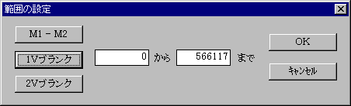
（図 18 範囲確認ダイアログ）

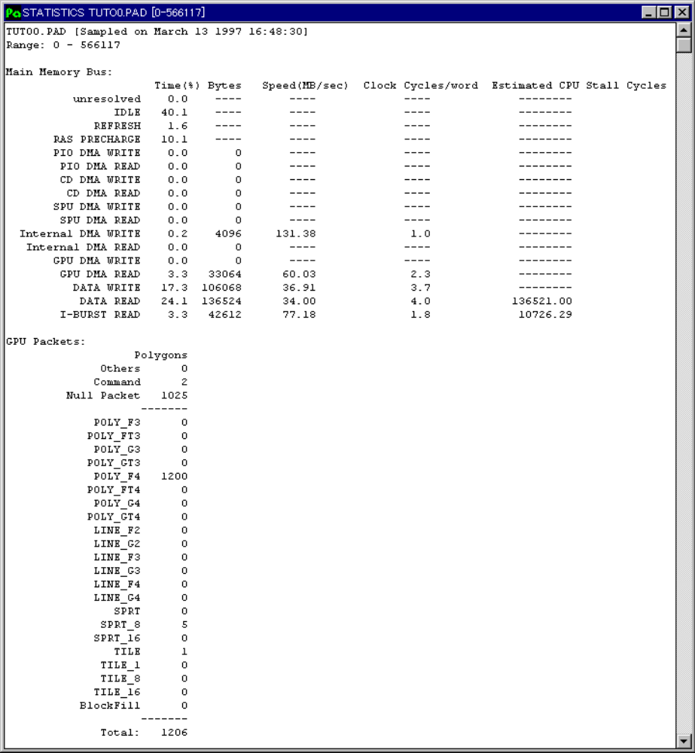
（図 19 統計）
Main RAM Bus:
Time(%) 所要時間の割合をパーセント表示します。
Bytes 総転送バイト数を示します。但しリードサイクルに於いてはワードアクセスしか ないので、４バイトづつのアクセスと見なされます。
Speed(MB/sec) 各々のサイクルにおける平均転送スピードを示します。最高136MB/secになり ます。
Clock Cycles/word 各々のサイクルにおいて１ワード転送にかかる平均クロック数を示します。
Estimated CPU Stall Cycles
Data Readと、Inst Burst Readの２つの状態について見積もられたストール
サイクルです。
GPU Packets: ポリゴン種類別に、パケットの総数をリストアップします。
2.3.3 ビデオメモリビューアー
ビデオメモリビューアーは、範囲指定された区間にＧＰＵが実際にビデオメモリのどこにアクセスしたかを、フレームバッファのイメージで確認できるビューです。
まず、ビデオメモリバスアナリシスのグラフを参考にして、調査したい個所をカーソルを使ってM1－M2の範囲指定を行います。次に、「ツール」メニューの「ビデオメモリビューアー...」を選ぶか、もしくはツールバーのビデオメモリビューアーボタンを押します。

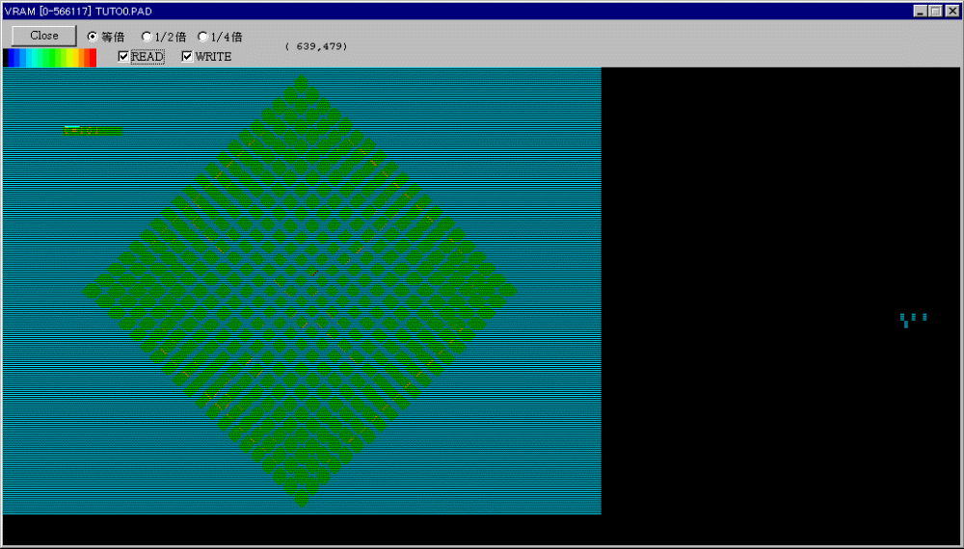
（図 20 ビデオメモリビューアー）

アクセスされたピクセルは、アクセスの頻度に応じたパレットカラーで表示されます。（低: 青 高: 赤）
また、リード・ライトのチェックボックスを切り替えることによって、それぞれのアクセス別に表示することもできます。これにより、ポリゴン描画部分とテクスチャやCLUTの読み出しや、半透明処理をしている個所などを識別できます。

3. トリガー条件の設定とテクニック
トリガースイッチだけでは、パフォーマンスを調査したいフレームを特定するのは困難ですが、トリガー機能を使用することによって、目的のフレームを計測することが可能になります。ここでは、トリガー機能で使用できる諸条件の設定方法について解説します。

3.1 トリガー条件の設定
実際に計測を開始するタイミングを特定化するには、トリガー条件を設定します。デフォルトのトリガー条件はトリガースイッチ（フットスイッチ）のみになっています。
トリガー条件には、トリガースイッチ、メインメモリアドレスバス、メインメモリデータバス、デバイスシグナル（ガンや対戦ケーブル）があり、複数指定が可能です。複数指定した場合は、その全ての条件が成立した位置から測定データの読み込みが開始されます。また、トリガー条件が成立したトリガー位置から最大６Ｖまでさかのぼった測定データを利用することもできます。
パラメータの変更後、「ＯＫ」ボタンでは現在のファイルに適用されます。また「設定保存」ボタンでは、次回からの新規ファイルに適用されます。

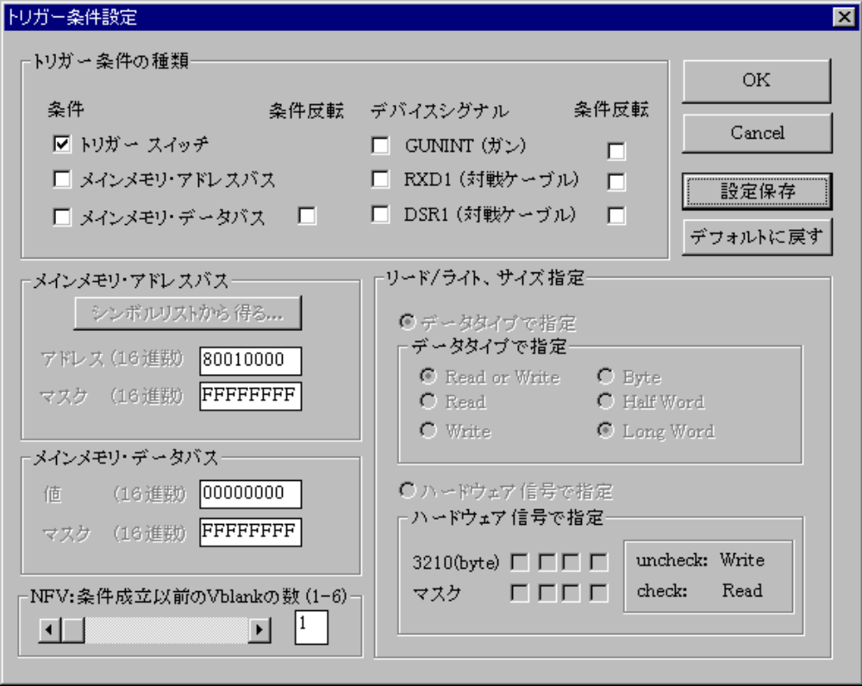
（図 21 トリガー設定ダイアログ）

「トリガー条件の種類」
まず始めに、以下の６つから条件として使用するものを指定します。（複数指定可能）
「メインメモリ・アドレスバス」と「メインメモリ・データバス」に関しては、ここで選択することによってはじめて関連項目の入力が可能になります。また「トリガースイッチ」と「メインメモリ・アドレスバス」を除いて、条件を反転することができます。条件を反転すると、その条件に合っていない場合に条件が成立することになります。

トリガースイッチ トリガースイッチをトリガー条件に加えます。
メインメモリ・アドレスバス メインメモリのアドレスをトリガー条件に加えます。
メインメモリ・データバス メインメモリのデータの値をトリガー条件に加えます。
ガン(GUNINT) ガン関係の割り込み要求信号をトリガー条件に加えます。
対戦ケーブル(RXD1) 対戦ケーブルの信号（受信データ）をトリガー条件に加えます。
対戦ケーブル(DSR1) 対戦ケーブルの信号（データセットレディ）をトリガー条件に加えま
す。
注）複数の条件を設定した場合、メインメモリのアドレスバスとデータバスは同じタイミングで比
較されますが、GUNINT,RXD1,DSR1が比較されるタイミングは数サイクルずれます。
また、トリガースイッチを条件に加えた場合、トリガースイッチが押されてから、他の条件が
チェックされます。従って、トリガースイッチを押したままにする必要はありません。

「メインメモリ・アドレスバス」
メインメモリのアドレスバスから得られるアドレスの値をトリガー条件に指定します。このアドレスは、インストラクション・バーストリード、データリード、データライトなどの各種メインメモリアクセスの全てが対象です。入力は１６進数で、設定可能な範囲は、80000000～807FFFFFです。下位２ビットはサイズが指定されていない場合は無効となります。（サイズ指定は後述します。）マスクの入力も１６進数です。マスクのビットが１の時、対応するアドレスのビットが有効な条件となり、０の時は、条件に含められません。

例）80010000～8001FFFFを指定する場合
アドレス: 80010000マスク: FFFF0000

なおこのアドレスの値は、マップファイルが読み込まれていれば、シンボルリストから得ることも可能です。
「シンボルリストから得る...」ボタンを押してシンボルリストダイアログを開き、シンボルを選択します。
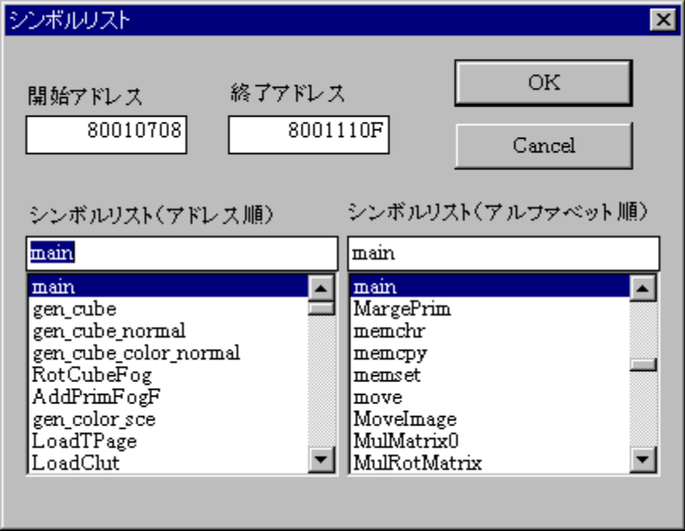
（図 22 シンボルリストから得る）

注）関数のアドレスを条件にする場合には注意が必要です。パフォーマンスアナライザでは、インストラクショ
ン・キャッシュにのっている関数については、観測することができません。バスに現れる状態は測定できま
すが、ＣＰＵ内部の状態は測定できないためです。よって必ずキャッシュミスを起こす関数については、ト
リガー条件として使用できますが、データのアドレスを条件にする方が確実です。

「メインメモリ・データバス」
メインメモリのデータバスのデータの値をトリガー条件に指定します。このデータ、インストラクション・バーストリード、データリード、データライトなどの各種メインメモリアクセスの全てが対象です。リード/ライトやサイズも合わせて指定が可能ですが、サイズを指定する場合はサイズに合わせてマスクを使用します。

例）値が1234（１６進数）のハーフワードのアクセスを指定する場合
データの値: 00001234マスク: 0000FFFF

「リード/ライト、サイズ指定」
上記の「メインメモリ・アドレスバス」か「メインメモリ・データバス」が条件として指定された場合、そのアクセスのリード/ライトとサイズを条件に加えることができます。自動設定と手動設定の２通りの方法があります。ただし、サイズ指定が有効になるのは、ライトの場合に限られます。

データタイプで指定
リード/ライトの指定。Read or Write, Read, Writeの中から設定できます。
サイズの指定。Byte, Half Word, Long Wordから選択できます。
（ただし、サイズ指定が有効になるのは、Writeの場合に限られます。）
（ByteやHalf Wordを指定した場合はワード境界はアドレスの下位２ビットに依存します。
また、アドレス条件を指定せずにデータ条件においてLong Wordのワード境界と異なる
Byte, Half Wordを条件に設定したい場合は、手動設定を利用して下さい。）

ハードウェア信号で指定
ワード中の４バイトにそれぞれリード/ライトの指定をすることができます。
「3210(byte)」の右側のチェックボックスは、チェック状態でライト、アンチェック状態で
リードです。その下のマスクで、設定を有効にしたいところをチェックして下さい。
またマスクをチェックしない位置は、条件に含まれません。

「ＮＦＶ（条件成立以前のVブランクの数）の設定」
トリガー条件が成立したトリガー位置より、何Ｖブランク分さかのぼってデータを計測するかを指定できます。設定できる範囲は１～６です。デフォルトの値は１で、トリガー位置の含まれるVブランクのデータを測定する設定になっています。

3.2 測定範囲の設定
今までの測定では、デフォルトの範囲（2Vブランク分）で行いました。測定範囲を変更するには「設定」メニューの「オプション...」を選択します。

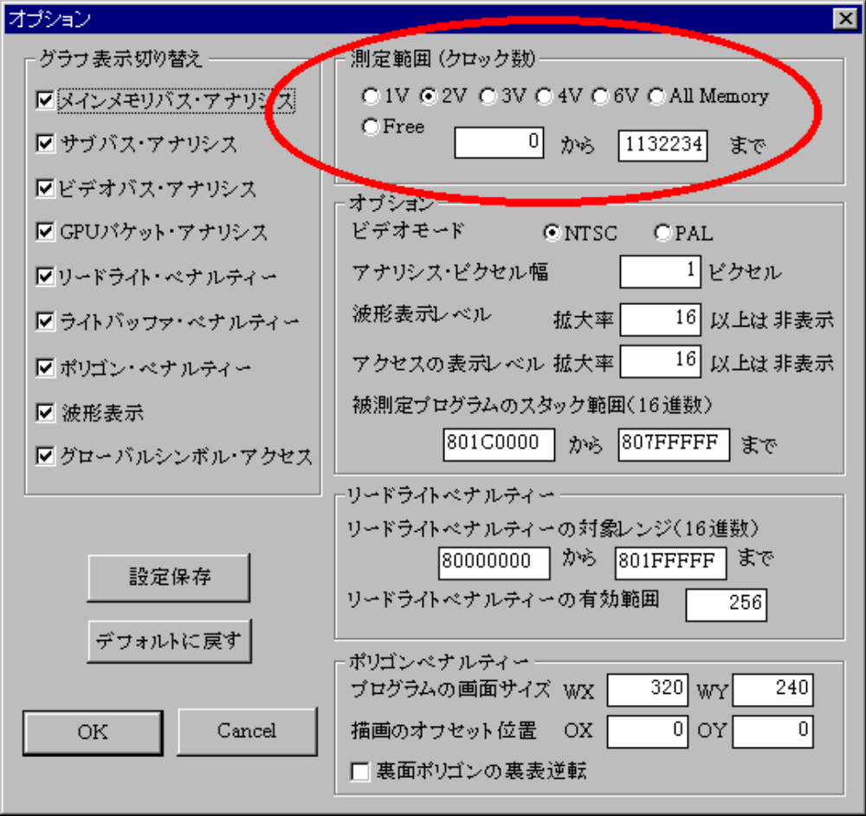
（図 23 オプションダイアログ－測定範囲の設定）

オプションダイアログ中の「測定範囲」で希望のＶブランクの数を選択するか、もしくは直接にクロック数を指定して変更します。また全メモリボタンはNTSCで約7.4Vブランク分、PALで約6.2Vブランク分に相当します。測定範囲を長くすれば大量のデータを解析することが出来ますが、その分データの取り込みに時間がかかり、ハードディスクも消費します。

3.3 テクニック
フレームの先頭から測定するようにしたり、コマ落ちが起こる部分で自動的に測定が始まるようにするには、トリガー条件の変更や、被測定プログラムを若干変更することによって可能となります。
詳細は、パフォーマンスアナライザ・テクニカルマニュアルをご覧ください。
4. 詳細説明
この章では、メニューとボタンの説明や、メインウインドウのグラフに関する詳細を説明します。

4.1 メニューとボタン

4.1.1 メニューの説明
各項目におけるプルダウンメニューには次のものがあります。

ファイル 主にファイル操作を行います。
新規作成 新たにデータを測定し保存するためのファイルを作成します。
開く 前に保存されたファイルを読み込みます。
閉じる 作業中のウィンドウを閉じます。
上書き保存 作業中のファイルを上書きして保存します。
名前を付けて保存 作業中のファイルを別名で保存します。
印刷 メイングラフを印刷します。
印刷プレビュー メイングラフの印刷のプレビュー表示をします。
プリンタの設定 プリンタの設定をします。
以前開いたファイル リストされているファイルを開きます。
PAの終了 パフォーマンスアナライザを終了します。

表示 ここでは表示サイズの拡大縮小や、カーソルの操作を行います。
縮小 プルダウンメニューで、各々下記のサイズに縮小します。
現在の半分
x1/2
x1/4
..
x1/4096
原寸 １クロックを１ピクセルの倍率で表示します。
拡大 プルダウンメニューで、各々下記のサイズに拡大します。
現在の2倍
x2
x4
x8
x16
再描画 再度描画して、画面をリフレッシュします。
カーソルへ移動 カーソル位置へスクロールします。
M1へ移動 マーカーM1へスクロールします。
M2へ移動 マーカーM2へスクロールします。
カーソル → トリガー位置 カーソルをトリガー位置に移動します。
Vブランク単位で移動 カーソルをフレーム単位で移動します。
原点 原点へカーソルを移動し、表示します。
1 Vブランク 1 Vブランク地点へカーソルを移動し、表示します。
2 Vブランク 2 Vブランク地点へカーソルを移動し、表示します。
3 Vブランク 3 Vブランク地点へカーソルを移動し、表示します。
4 Vブランク 4 Vブランク地点へカーソルを移動し、表示します。
5 Vブランク 5 Vブランク地点へカーソルを移動し、表示します。
6 Vブランク 6 Vブランク地点へカーソルを移動し、表示します。
7 Vブランク 7 Vブランク地点へカーソルを移動し、表示します。
クロック指定で移動 クロックで指定する地点へカーソルを移動し、表示します。
検索移動 種々の条件により検索移動します。
M1 → カーソル 最後に設定されたカーソル位置へM1を移動します。
M2 → カーソル 最後に設定されたカーソル位置へM2を移動します。
M1 → 原点 M1を原点に移動します。
M2 → 原点 M1を原点に移動します。
ツールバー ツールバーを表示したり非表示にしたりします。
ステータス バー ステータス バーを表示したり非表示にしたりします。

オペレーション 計測の実行やトリガー設定などを行います。
計測の実行... Vブランクの立ち下がりからデータをサンプルし、コンピューターに取り込み表
示します。ダイアログボックスが現われデータの転送状況を表示しますが、ここ
で中止のボタンをクリックすると転送を中断します。（前のデータはオーバーラ
イトされた状態になります。）
データ読み込みのみ...
以前に測定されたデータを読み込みます。

マップ情報 プログラムのセグメントやグローバルシンボル情報に関するものです。
ファイルの読み込み コンパイル時に出力されるマップファイルを読み込み、セグメントや
グローバルシンボルへのアクセスの表示、オフセットの計算などを可
能にします。
フィルタの使用 フィルタリングで得られたグローバルシンボルのみを表示します。
フィルタリング M1-M2間でアクセスされたグローバルシンボルを得ます。
注） フィルタリングを実行すると、自動的にフィルタの使用がイネーブルされます。

ツール
データのダンプ... データをテキスト形式でウィンドウにダンプします。
（カーソル位置でダブルクリックしてもダンプできます。）
統計量... 指定された範囲の統計量を計算し表示します。
ビデオメモリビューアー... 指定された範囲のVRAMアクセスを表示します。

設定 各種設定をします。
トリガー条件設定... 測定開始のトリガーとなる条件を設定します。
オプション... 環境設定をします。
ＩＯポートアドレス設定... ＩＯポートアドレスを設定します。

ウィンドウ
新しいウィンドウを開く 同じファイル（データ）を共有する新しいウィンドウを開きます。
重ねて表示 すべてのウィンドウを重ねて表示します。
並べて表示 すべてのウィンドウを並べて表示します。
アイコンの整列 アイコンを整列します。

ヘルプ
バージョン情報 バージョンを表示します。

4.1.2 ボタンの説明
それぞれのプルダウンメニューからコマンドを実行するだけでなく、ボタンをクリックすることによりダイレクトで使用頻度の高いコマンドを実行することができます。ボタンコマンドはメニューバーの下に表示されています。

新規ファイルを開きます。
セーブされているファイルを開きます。
ファイルをセーブします。
印刷をします。
バージョン情報を出力します。
測定を開始します。
データを読み込みます。
トリガーを設定します。
現在の２倍に拡大します。
現在の1/2に縮小します。
倍率を１にします。
約１Vブランク全体を表示するように倍率を変更します。
約２Vブランク全体を表示するように倍率を変更します。
約４Vブランク全体を表示するように倍率を変更します。
検索移動します。
画面を再描画します。
カーソル位置へ移動します
M1へスクロールします。
M2へスクロールします。
トリガー位置へカーソルを移動します。
M1をカーソル位置へ移動します。
M2をカーソル位置へ移動します。
データをテキスト形式でウィンドウにダンプします。
統計量を計算し表示します。
ビデオメモリビューアーを表示します。
 メインメモリバスアナリシスの表示/非表示を切り替えます。
 サブバスアナリシスの表示/非表示を切り替えます。
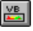 ビデオメモリバスアナリシスの表示/非表示を切り替えます。
 GPUパケットアナリシスの表示/非表示を切り替えます。
 リードライトペナルティの表示/非表示を切り替えます。
 ライトバッファペナルティーの表示/非表示を切り替えます。
 ポリゴンペナルティーの表示/非表示を切り替えます。
 波形の表示/非表示を切り替えます。
 アクセスの表示/非表示を切り替えます。

4.2 メインウインドウ説明
ここでは、各グラフの項目についての詳細を説明します。

4.2.1 各部名称説明
ビューの一番上にはスケールが表示されていますが、数字は測定開始（Vブランクの立ち上がり）からのクロック数を示します。（１Vブランク毎に赤線が入ります。）
スケールの下には測定されたデータが表示されていますが、縦縞の色が見えます。これがアナリシスで、メインメモリバス、サブバス、ビデオメモリ、GPUパケット、リードライト、ライトバッファ、ポリゴンの７つのアナリシスがあります。その左に小さな色の付いたボックスとラベルがあり、色とそれぞれの状態との対応を示します。
その下には信号波形が表示されています。左にはそれらの信号名が表示されています。さらにその下には、セグメントと関数ごとのアクセス表示があり、それぞれのシンボルへのアクセス状態が表示されています。以下に各部の説明があります。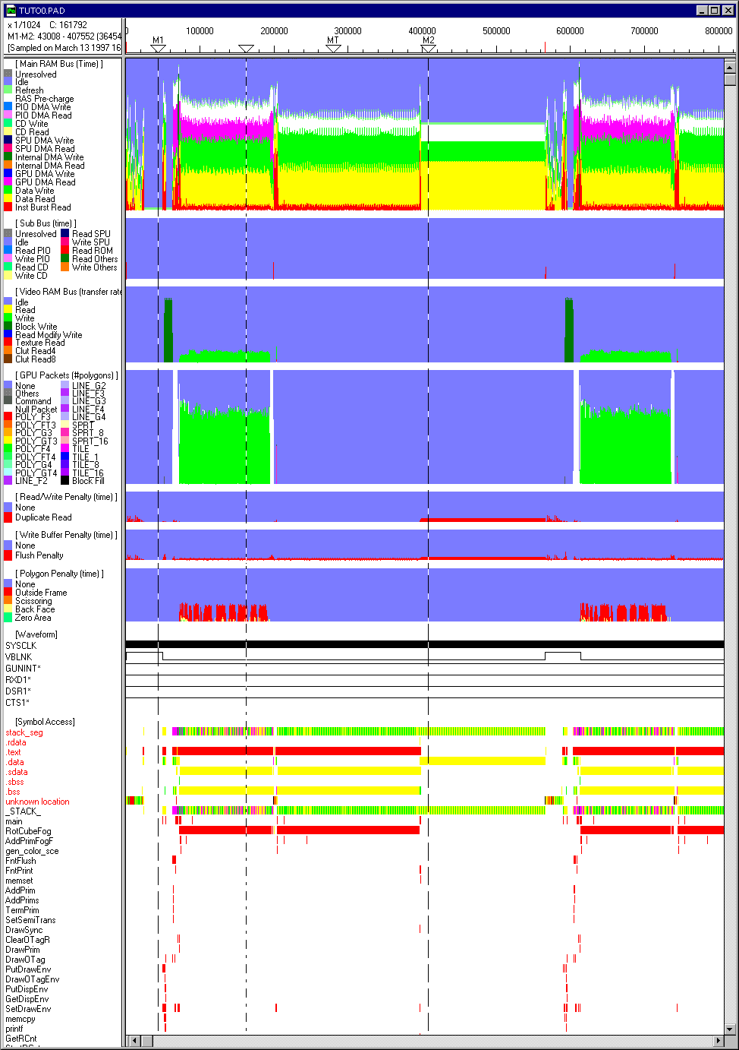
（図 24 メインウィンドウ）
4.2.2 メインメモリバスアナリシス
メインメモリバスアナリシスは、メインメモリバスの状態をヒストグラムで表示します。
状態には以下のものがあります。それぞれの項目の面積は、バスの占有時間を現します。

Unresolved 解析不可能なパタン
Idle アイドル状態（CPUはアイドルという意味ではない）
Refresh メインメモリのリフレッシュサイクル
RAS Pre-charge メインメモリのrasプリチャージ期間
（ハードウェアのメモリアクセスのオーバーヘッド）
PIO DMA Write PIOのDMA ライトサイクル
PIO DMA Read PIOのDMA リードサイクル
CD Write CDのライトサイクル
CD Read CDのリードサイクル
SPU DMA Write SPUのDMAライトサイクル
SPU DMA Read SPUのDMAリードサイクル
Internal DMA Write 内部のDMAライトサイクル（MDEC、OTクリアなど）
Internal DMA Read 内部のDMAリードサイクル（MDEC、OTクリアなど）
GPU DMA Write GPUのDMAライトサイクル
GPU DMA Read GPUのDMAリードサイクル
Data Write CPUのデータライトサイクル
Data Read CPUのデータリードサイクル
Inst Burst Read CPUのインストラクション バースト リードサイクル

4.2.3 サブバスアナリシス
サブバスアナリシスは、サブバスの状態をヒストグラムで表示します。
状態には以下のものがあります。それぞれの項目の面積は、バスの占有時間を現します。

Unresolved 解析不可能なパタン
Idle アイドル状態
Read PIO PIOに対してのリードアクセス
Write PIO PIOに対してのライトアクセス
Read CD CDに対してのリードアクセス
Write CD CDに対してのライトアクセス
Read SPU SPUに対してのリードアクセス
Write SPU SPUに対してのライトアクセス
Read ROM ROMに対してのリードアクセス
Read Others その他のデバイスに対してのリードアクセス
Write Others その他のデバイスに対してのライトアクセス
4.2.4 ビデオメモリアナリシス
ビデオメモリアナリシスは、ビデオメモリバスの状態をヒストグラムで表示します。
状態には以下のものがあります。それぞれの項目の面積は、データの転送量を示します。従ってパターンが高いほどデータ転送レートが高いことを示します。

注）CLUTは、一定サイズのリードにより認識しているので、間違えて表示される場合があります。
注）ビデオメモリビューアー表示時の範囲指定は、このアナリシスをもとに行います。

Idle アイドル状態
Write ピクセルライトのサイクル
Read ピクセルリードのサイクル
Read Modify Write ピクセルリードモディファイライト（半透明）のサイクル
Texture Read テクスチャのリードサイクル
Clut Read4 ４ビット（１６色）パレットのリードサイクル
Clut Read8 ８ビット（２５６色）パレットのリードサイクル

4.2.5 GPUパケットアナリシス
GPUパケットアナリシスは、GPUパケットの転送状態をヒストグラムで表示します。
状態には以下のものがあります。それぞれの項目の面積は、パケット数を示します。（１パケットあたり、一律６４サイクルの重みを持ちます。）従ってパターンが高いほど、パケット転送レートが高いことを示します。

注）GPUパケットの表示と、ビデオメモリバスに現れる実際の描画にはズレが生じる個所があります。これは
GPU内部にパケットのバッファがあるためです。

None GPUパケットを処理していないサイクル
Others パケット以外のデータ等
Command コマンドパケット
Empty 空パケット
POLY_F3 ３角形ポリゴン、フラット
POLY_FT3 ３角形ポリゴン、フラットテクスチャ
POLY_G3 ３角形ポリゴン、グーロー
POLY_GT3 ３角形ポリゴン、グーローテクスチャ
POLY_F4 ４角形ポリゴン、フラット
POLY_FT4 ４角形ポリゴン、フラットテクスチャ
POLY_G4 ４角形ポリゴン、グーロー
POLY_GT4 ４角形ポリゴン、グーローテクスチャ
LINE_F2 非連結直線
LINE_G2 非連結直線、グラデーション付き
LINE_F3 ３点連結直線
LINE_G3 ３点連結直線、グラデーション付き
LINE_F4 ４点連結直線
LINE_G4 ４点連結直線、グラデーション付き
SPRT スプライト（フリーサイズ）
SPRT_8 スプライト（８×８）
SPRT_16 スプライト（１６×１６）
TILE 単色タイル（フリーサイズ）
TILE1 ドット（１×１）
TILE8 単色タイル（８×８）
TILE16 単色タイル（１６×１６）
Block Fill ブロックフィル

4.2.6 リードライトペナルティー
リードライトペナルティーでは、無駄なリードアクセスを表示します。
無駄なデータリードの判定は、ある有効範囲（デフォルトでは256サイクル）で、読み込みが行われたにもかかわらず、１度の書き込みも行わずに再度読み込みが行われている場合です。この範囲のサイクル数と、対象となるデータ領域の範囲は、オプションダイアログで設定できます。（デフォルトのデータ領域は、メインメモリ全体となっています。）
レジスタに割り当てられないデータがスタックに割り当てられ、何度もリードされている場合が典型的ですが、ポーリングのために同じアドレスを読み続けた場合も、表示されます。また、それぞれの項目の面積は、無駄なデータリードによるCPUのストールサイクル時間を現します。

None 通常状態
Duplicate Read 無駄なデータリードのサイクル

4.2.7 ライトバッファペナルティー
ライトバッファペナルティーでは、ライトサイクルが終了した時点でのバッファフラッシュによるストールサイクルを表示します。
ライトバッファの効率を損なうリードライトのパターンを見つけることができます。それぞれの項目の面積は、ライトバッファフラッシュによるCPUのストールサイクル時間を現します。

注）ライトバッファペナルティーは、必ずしもCPUがその面積だけストールしているとは限りません。詳しく
はテクニカルマニュアルをご覧ください。

None 通常状態
Flush Penalty ライトバッファフラッシュ・ペナルティー
4.2.8 ポリゴンペナルティー
ポリゴンペナルティーでは、画面からはみ出したり、面積が０だったり、法線クリップが行われなかったポリゴンについて、それぞれ前処理時間と無駄な描画時間を評価して計算される浪費サイクルを表示します。クリップの判定にはデフォルトで画面サイズ320×240、オフセット(0,0) が使用されます。測定するプログラムが、これと違う場合は、オプションダイアログで設定してください。

注）計算されるサイクル数は、実際とは異なる参考値です。

None 通常状態
Outside Frame 画面から完全に外にあるポリゴン（前処理時間）
Scissoring 画面の左側や上部にはみだしているポリゴン（無駄描画時間）
Back Face 裏面ポリゴン（前処理＋描画時間）
Zero Area 面積０のポリゴン（前処置時間）

4.2.9 波形表示
SYSCLK システムクロック
VBLNK Vブランク信号
GUNINT* ガンからの割り込み要求
RXD1* 対戦ケーブル(Link Cable)の信号
DSR1* 対戦ケーブル(Link Cable)の信号
CTS1* 対戦ケーブル(Link Cable)の信号
注）“*”は、負論理の信号を示します。

4.2.10 アクセス表示
マップファイルをまだ読み込んでいない状態では、以下の４つのアクセス表示が表示されています。
アクセス表示の色は、メインメモリバスの状態のラベルの色に対応しています。

＜セグメントアクセス＞
stack_seg スタックセグメントへのアクセス
... （マップファイルが読み込まれると、セグメントが現れます）
unknown location スタック以外のセグメントへのアクセス
＜グローバルシンボルアクセス＞
_STACK_ スタックへのアクセス
... （マップファイルが読み込まれると、グローバルシンボルが現れます。）
unknown location スタック以外のグローバルシンボルへのアクセス

注）スタック領域が正しく設定されていない場合、グローバルシンボルの最高位のアドレスをもつシンボルがス
タックアドレスと間違えられて表示されることがあります。
4.3 オプション設定
表示設定や、測定範囲などの変更を行うためのダイアログについて説明します。

4.3.1 オプションダイアログ
「設定」メニューの「オプション...」を選択してオプションダイアログを開きます。このダイアログでは、表示に関係するパラメータや測定範囲などの変更や保存を行います。パラメータの変更後、「ＯＫ」ボタンでは現在のファイルに適用されます。また「設定保存」ボタンでは、次回からの新規ファイルに適用されます。

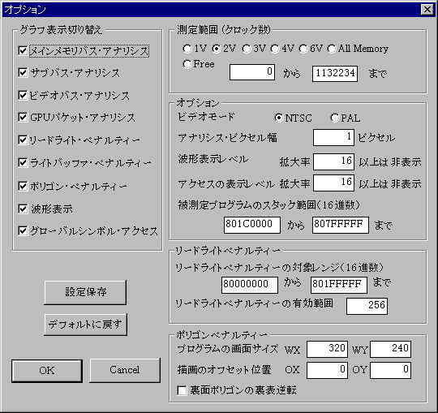
（図 25 オプションダイアログ）

グラフ表示切り替え ９つのグラフの表示と非表示を切り替えます。
（2.2.1 表示切り替え 参照）
測定範囲 データを測定して取り込む範囲をクロックサイクル数で
設定します。次回の測定から適用されます。
（3.2測定範囲の設定 参照）
ビデオモード NTSCかPALを選択します。
アナリシス・ピクセル幅 メインメモリバスの状態を示すアナリシスのピクセル幅
を設定します。
（2.2.4 アナリシス・ピクセル幅の変更 参照）
波形表示レベル どの倍率から波形表示を行うか指定します。
（2.2.5波形表示及びアクセスの表示レベルの変更 参照）
アクセス表示レベル どの倍率からアクセス表示を表示するか指定します。
（2.2.5波形表示及びアクセスの表示レベルの変更 参照）
被測定プログラムのスタック範囲 被測定プログラムのスタック領域を設定します。
（2.2.7スタック領域の設定 参照）
リードライトペナルティーの対象レンジ リードライトペナルティーの対象となるメインメモリの
領域を設定します。
（4.2.6 リードライトペナルティー 参照）
リードライトペナルティーの有効範囲 リードライトペナルティーの有効範囲を設定します。
（4.2.6 リードライトペナルティー 参照）
プログラムの画面サイズ ポリゴンペナルティーでクリップの判定を行う際の画面
サイズを設定します。（4.2.8 ポリゴンペナルティー 参照）
描画のオフセット位置 ポリゴンペナルティーでクリップの判定を行う際のオフ
セットを設定します。（4.2.8 ポリゴンペナルティー 参照）
裏面ポリゴンの裏表逆転 ポリゴンペナルティーでの裏面ポリゴンの判定の際に、
裏表を逆転します。（4.2.8 ポリゴンペナルティー 参照）

パフォーマンスアナライザ ユーザーズマニュアル
Performance Analyzer Users Manual

●本書の内容に関しては将来予告無しに変更することがあります。

●本書は、株式会社ソニー・コンピュータエンタテインメントのライセンシーの皆様を対象に配布される
ものです。ライセンシー契約に基づき、無断複製、配布、および、第三者への開示、漏洩を禁止いたし
ます。

●“PlayStation”は株式会社ソニー・コンピュータエンタテインメントの商標です。
●SDevTCは株式会社ソニー・コンピュータエンタテインメントの商標です。

●Psy-QはPsygnosis社の商標です。
●NEWSはソニー株式会社の商標です。
●IBMおよびPC/AT、 ISAは米国International Business Machine Corporationの商標です。
●Microsoft、MS、Windows 3.1、Windows 95は、米国Microsoft Corporationの米国およびその他の国に
おける商標または登録商標です。

●その他、本文中で記載されている会社名、製品名は一般に各社の商標です。なお、本文中に、マーク
は明記していない場合があります。

1997年7月発行
1998年5月改訂
Copyright  1997 Sony Computer Entertainment Inc. All Rights Reserved.

制作・著作： 株式会社ソニー・コンピュータエンタテインメント
〒107 東京都港区赤坂７－１－１
TEL 03-5413-8000 （代表） 内容などのお問い合わせ 03-5413-8635 （業務部）

